Proposition pédagogique N°5
Contexte professionnel « Métiers du commerce »
Compétences ciblées :
Assurer le suivi de la relation client
Collecter et exploiter l’information client (à des fins de fidélisation)

Découvrir un métier chez Orange
Vous êtes en période de formation en milieu professionnel (PFMP) chez Orange en qualité de conseiller(e) client à distance.
Votre tuteur, monsieur Tudare, souhaite vous former sur le suivi des commandes ainsi que sur le traitement et l’exploitation de l’information client (à des fins de satisfaction et de fidélisation).

Document 1 - Le rayonnement numérique de l’entreprise Orange

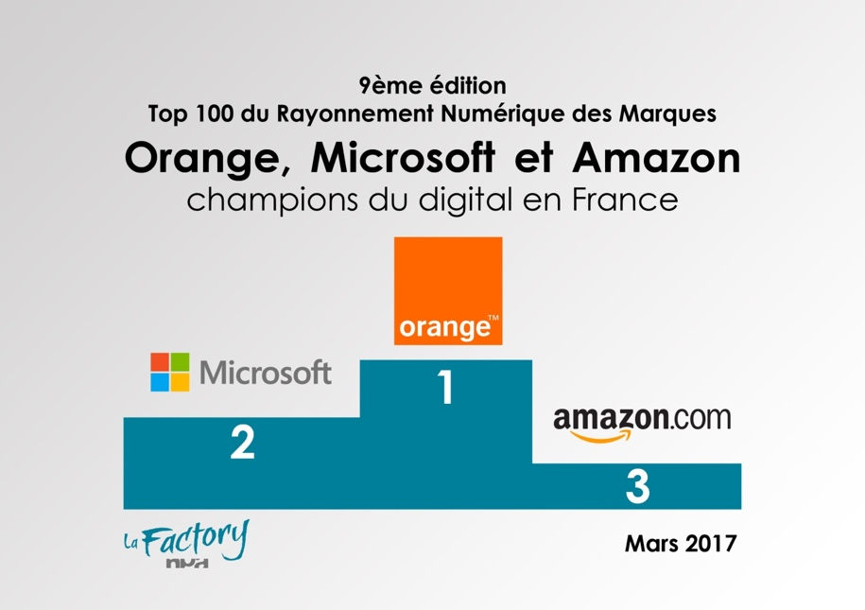
Orange, Microsoft et Amazon sont "les champions du digital en France" selon le cabinet de conseil La Factory NPA qui établit ce classement de la performance des 100 premières marques annonceurs en France sur le numérique: le Web, les réseaux sociaux et le mobile. Ce classement mesure l'utilisation par les marques des médias sociaux, de Facebook à YouTube, en passant par Instagram et l'appli SnapChat qui émerge : popularité de leurs sites et comptes, taille de leurs communautés, rythme de publication, etc. Cet indice évalue leur visibilité.
L’étude, établie à partir des plus importants investisseurs plurimédias entre juillet et décembre 2016, passe au crible la performance numérique des 100 plus grandes marques dans les trois dimensions digitales : le web, les réseaux sociaux (Facebook, Google+, Twitter, Youtube, DailyMotion, Instagram, Pinterest), le mobile (adaptation des sites aux usages mobiles, applications iOS et Androïd). L’indice du Rayonnement Numérique permet d’observer la performance digitale globale d’une marque sur l’ensemble de son dispositif. De même, il permet de dépasser la simple mesure de la puissance pour prendre en compte l’activité de la marque (fréquence de publication, de mise à jour, de production de contenus) ainsi que l’engagement des utilisateurs (popularité, taille de la communauté, engagements…).

À partir du document 1 :
1.1 Caractériser la performance numérique d’Orange par rapport aux 100 plus grandes marques en 2017
Leader du digital (en termes de rayonnement numériques des marques).
1.2 Nommer les trois dimensions prises en compte dans la performance numérique (ou digitale) : Le web, les réseaux sociaux et le mobile.
1.3 Indiquer l’instrument de mesure de la performance numérique et repérer ses critères d’évaluation.
L’indice du Rayonnement Numérique mesure la visibilité des marques. Ses critères d’évaluation (quantitatifs et qualitatifs) sont la fréquence de publication, de mise à jour, de production de contenus (activité de la marque) et sa popularité, sa taille de la communauté, ses engagements (l’engagement des utilisateurs).

Document 2 - Le site marchand d’Orange : « la boutique »
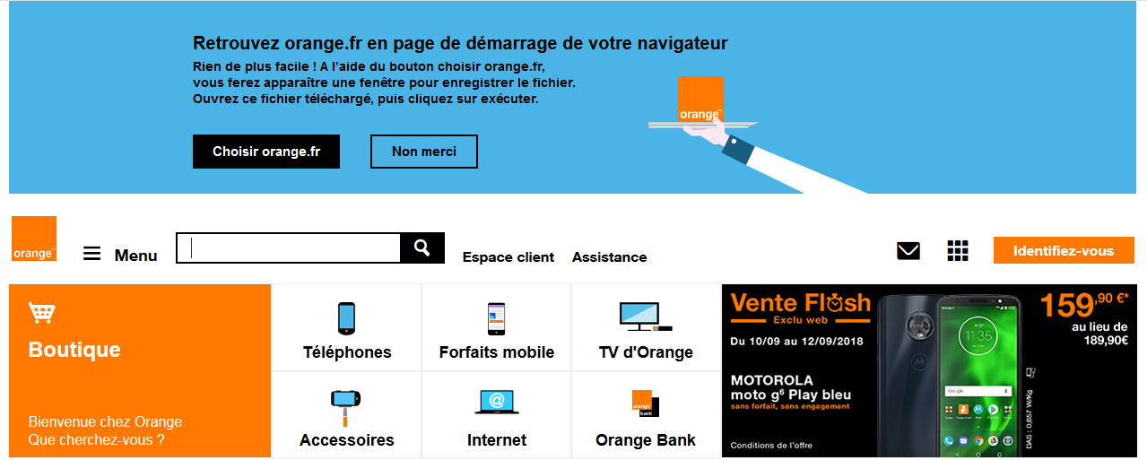
à partir du document 2 :
4. Repérer les produits (biens/services) vendus par la boutique en ligne
Téléphones, forfaits mobiles tv, accessoires, internet, Orange Bank.

Mission 1 - Accompagner le client dans le cadre d’une livraison
Votre tuteur, monsieur Tudare, vous accueille en PFMP chez Orange. Il souhaite contribuer à vous former au métier de conseiller(e) client à distance. Votre première journée se déroule sur une plateforme téléphonique d’Orange.
Activité 1 - Identifier les modalités de livraison adaptées

À partir du document 1 :
1.1. Proposer la modalité de livraison adaptée à chacune des situations vécues par un client.
Annexe 1 à compléter

Document 1 - Les modalités de livraison proposées par Orange
La livraison à domicile avec Chronopost : modalité de livraison 1

En point relais : modalité de livraison 2

En boutique Orange : modalité de livraison 3

Source : https://boutique.orange.fr/informations/livraison-gratuite/
Annexe 1 - Proposition d’une modalité de livraison adaptée à la situation vécue par chaque client.
Situations | Modalités de livraison
Mme Carnal est partie en vacances. Elle souhaite être livrée près de chez elle pour aller chercher son colis dès son retour. | Livraison en point relais (2)
Mme Gasso est invalide ; elle ne peut pas se déplacer. | Livraison à domicile (1)
M.Soram préfère être livré dans un point de vente Orange du Centre commercial Bordeaux Lac. | Livraison en boutique (3)

À partir de la vidéo n°1 :
1.2 Indiquer le délai de livraison à domicile annoncé par Orange.
Le délai de livraison est de deux jours

Vidéo n°1 https://video-streaming.orange.fr/high-tech-science/orange-et-moi-suivre-sa-commande-et-la-livraison-de-son-materiel-orange-VID0000002pz7m.html

Nous sommes le mardi 17 août 2018, Monsieur Perqui vient d’acheter un Iphone.

1.3 Estimer la date de livraison à son domicile.
Le 19 août 2018

1.4 Rédiger le SMS destiné à informer monsieur Perqui de la date de livraison.
Annexe 2 à compléter

Annexe 2 - Le SMS envoyé à monsieur Perqui
Bonjour monsieur Perqui,

Vous venez d’acheter un Iphone xx et nous vous en remercions. Vous serez sans nul doute très satisfait de votre choix Votre Iphone xx sera livré à votre domicile le jeudi 19 août 2019.
Vous pouvez suivre votre commande en téléchargeant Orange et moi.
Orange vous remercie pour votre confiance.
Bonne journée.
XX, votre conseiller Orange.

XX votre conseiller client

Activité 2 - Accompagner les clients dans le suivi de leur commande

Orange a développé une application « Orange et moi » pour que ses clients puissent suivre leur commande.

À partir de la vidéo n°2 :
Vidéo n°2 : https://www.youtube.com/watch?v=ISnEPtU-TRQ

2.1 Lister l’ensemble des fonctionnalités de l’application Orange.
- Suivre l’acheminement des colis
- Connaître les dates de livraison
- Gérer les rendez-vous avec les techniciens pour installer les matériels

2.2. Repérer les fonctionnalités de l’application qui permettent d’assurer le suivi de la commande.
- Suivre l’acheminement des colis
- Connaître le contenu du colis
- Connaître les dates de livraison
- Mettre à jour les dossiers des clients
- Gérer les rendez-vous avec les techniciens pour installer les matériels
- Activer et la gérer les options du compte
- Mettre à jour les coordonnées des clients

Orange souhaite promouvoir l’application Orange et moi auprès de ses clients afin de limiter le flux des appels sur la plateforme.

2.3. Répondre aux demandes des clients en valorisant la façon dont l’application Orange et moi peut répondre à leurs attentes.
Annexe 3 à compléter

Annexe 3 - Les réponses aux demandes des clients d’Orange

Les demandes des clients | La réponse du vendeur Orange (valoriser les fonctionnalités de l’application Orange)
M. Bonicci veut connaître la date de livraison de son smartphone. | Monsieur, vous serez livré le xx/xx/xx. Si vous souhaitez suivre votre colis et connaître la date de livraison, téléchargez l’appli orange et moi. Ainsi, vous serez informé à tout moment de l’avancement de votre livraison.
Mme Siripa veut un rendez-vous avec un technicien pour installer sa Live box. | Madame, en fonction de vos disponibilités, je peux vous proposer le xx/xx/xx ou le xx/xx/xx. Vous pouvez aussi prendre votre rendez-vous seule grâce à l’appli d’Orange. En plus de vous permettre de prendre votre rendez-vous.
M. Dalleau vient de déménager. Il veut modifier son adresse. | Monsieur, je note votre nouvelle adresse. Si vous avez d’autres coordonnées à modifier, je vous invite à télécharger l’appli orange et moi. Ainsi, vous pourrez faire cela quand vous le souhaitez depuis votre mobile.

2.4 Citer au moins deux avantages pour le client de posséder cette application.
Le gain de temps, expérience utilisateur enrichie (les fonctionnalités sont multiples donc le client sera satisfait voire fidélisé).

Activité 3 - Découvrir le rôle de l’assistance commerciale en ligne

Votre tuteur vous explique qu’Orange accompagne ses clients dans ses moments de vie numérique. Les conseillers, experts et spécialistes sont là pour les aider que ce soit sur l'installation, l'utilisation ou le dépannage de leur équipement. De ce fait, votre tuteur souhaite vous familiariser avec le service « assistance commerciale » (document 2) qui est très sollicité par les clients d’Orange. Pour s’assurer de votre compréhension du rôle de ce service, il vous demande d’identifier les rubriques susceptibles de répondre aux besoins de clients différents.

Document 2 - Les rubriques de l’assistance commerciale

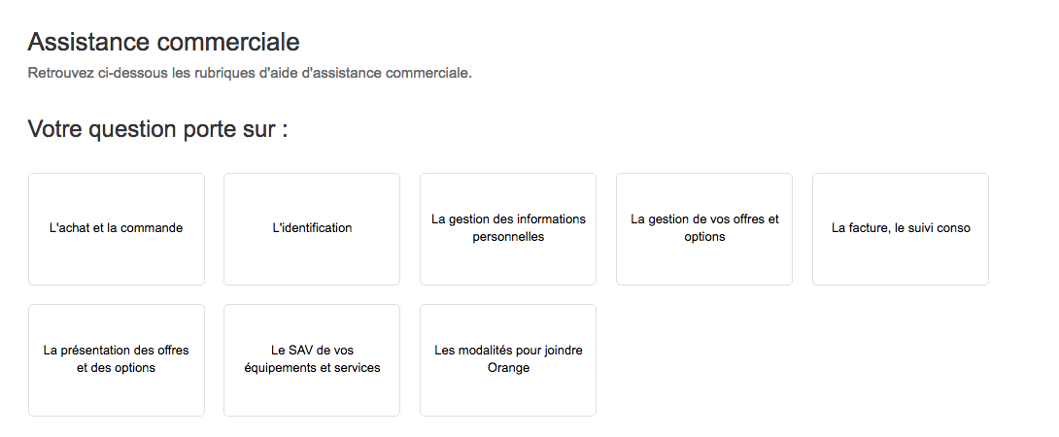
Source : https://assistance.orange.fr/assistance-commerciale/le-sav-de-vos-equipements-et-services

À partir du document 2 :
3.1 Identifier pour chaque situation vécue par un client, la ou les rubriques de l’assistance commerciale qu’il peut consulter pour satisfaire son besoin.
Annexe 4 à compléter

Annexe 4 - L’orientation du client vers la rubrique appropriée de l’assistance commerciale

Situations | Rubriques
Simon souhaite contacter un conseiller pour prendre rendez-vous pour installer sa Livebox. | Les modalités pour joindre Orange
Sarah aimerait changer son forfait Sosh. | La gestion de vos offres et options
Paul a perdu son identifiant pour mon espace client. | L’identification
La Livebox de Patrick est en panne à cause de l’orage. | Le SAV de vos équipements et services
Natacha recherche des informations sur la tarification des appels. | La facture, le suivi de conso
Nadia a déménagé ; son courriel a changé. | La gestion des informations personnelles
Yannis veut se rétracter suite à un achat en ligne auprès d’Orange et souhaite renvoyer son équipement. | L’achat et la commande
David souhaite acheter l’offre Homelive. | La présentation des offres et des options

Activité 4 - Apporter aux clients une information sur le droit de rétractation

Votre tuteur, monsieur Tudare, vous explique que la règlementation sur le droit de rétractation est différente pour un achat en ligne que pour un achat directement en magasin. En tant que conseiller-client à distance au sein de la plateforme, vous êtes susceptible de répondre aux questions des clients concernant leur droit de rétractation.

Document 3 - Le droit de rétractation : les 7 règles à connaître.

Source : http://www.familles-de-france.org/node/231

Document 4 - Le délai de rétractation chez Orange dans le cadre des offres internet

Source : https://assistance. orange.fr/assistance-commerciale/l-achat-et-la-commande/vous-retracter/offres-internet-vous-retracter_47527-48397

À l’aide des documents 3 et 4 :

4.1 Indiquer le délai légal de rétractation qui s’applique en France pour une vente en ligne.
14 jours

4.2 Préciser à quel moment démarre le délai légal de rétractation respectivement pour un bien et pour un service acheté en ligne.
Ce délai de rétractation débute à la réception du colis pour un bien acheté en ligne, et à la conclusion du contrat de vente en ligne pour une prestation de service.

À partir de l’activité 1, annexe 2 :

4.3 Indiquer, dans le cas de M.Perqui, les dates du début et de fin du délai légal de rétractation et expliquer ce qui se passerait après la fin de ce délai.
M.Perqui a acheté un Iphone dont le délai de rétraction court depuis la réception de son Iphone à savoir depuis le 19 août 2018 jusqu’ au 1er septembre 2018. Après cette date, monsieur Perqui ne pourra plus se rétracter sans justificatif.

4.4 Indiquer le délai de rétractation appliqué aux clients d’Orange pour une vente en ligne.
21 jours

4.5 Présenter les avantages pour Orange de mettre en place ce délai supplémentaire.
Une semaine de plus que le délai légal est un avantage concurrentiel par rapport aux autres opérateurs de téléphonie et/ou fournisseur d’accès à internet. Pour l’entreprise, ce choix relève d’une stratégie commerciale visant à maximiser l’expérience client et de ce fait, à fidéliser sa clientèle en pérennisant la relation client.

Activité 5 - Rendre compte à votre tuteur

Afin de rendre compte à monsieur Tudare, des compétences acquises dans l’accompagnement des clients Orange dans le cadre d’une livraison.

5.1 Réaliser une présentation à l’aide du support de votre choix (word, powerpoint, canva, pow-toon, easel.ly, genial.ly, carte mentale…)

Mission 2 - Fidéliser le client

Activité 1 - Collecter les données clients

Votre tuteur, monsieur Tudare, vous apporte des informations sur la politique de collecte des données en cours chez Orange. Celle-ci est règlementée (notamment par le RGPD, Règlement Général pour la Protection des Donnée) et respecte des règles éthiques.

Document 1 - Une éthique des données personnelles doit être le fondement du marketing "data driven"

Le numérique a totalement redéfini les rapports entre les marques et le consommateur. Libéré, ce dernier évolue aujourd’hui entre différents canaux et points de contacts pour se renseigner, comparer, échanger et affiner son choix avant d’acheter le produit qu’il convoite ou tout simplement qui répond à ses besoins. Le parcours client est ainsi devenu multiple, combinant e-boutiques, comparateurs en ligne, sites d’avis, points de vente physiques… au fil de ses envies et de ses besoins, dans le cadre d’une expérience personnelle optimale, mais également unique.
Les marques l’ont bien compris et placent désormais l’expérience et l’engagement des consommateurs au cœur de leur stratégie comme de leur organisation. L’objectif est clair : améliorer la connaissance de leurs clients pour leur proposer les expériences uniques qui renforceront leur engagement à la marque. Les marques bénéficient pour ce faire d’un atout de choix : les données disponibles (la data), dont le volume a littéralement explosé ces dernières années, permettent de repousser les limites de la définition de segmentations et de ciblages au profit d’approches marketing toujours plus fines et efficaces. Nous n’avons jamais été aussi proche d’un marketing à l’individu reposant sur la possibilité de devancer les attentes des consommateurs en leur proposant, au moment le plus propice et de manière la plus pertinente, le produit ou le service qui répond à un besoin en devenir
.
Source : http://archives.lesechos.fr/archives/cercle/2016/04/21/cercle_156360.htm#OULBbGveu3B9q7be.99

À partir du document 1 :

  - Expliquer l’impact du numérique sur le parcours client.
Le client, dans son processus d’achat, évolue entre différents canaux et points de contacts pour se renseigner, comparer, échanger et affiner son choix avant d’acheter le produit qu’il convoite ou tout simplement qui répond à ses besoins. Le parcours client est ainsi devenu multiple, combinant e-boutiques, comparateurs en ligne, sites d’avis, points de vente physiques…

  - Repérer l’intérêt d’une data importante.
Le client est mieux segmenté et ciblé ce qui permet de mettre en place des actions marketing plus fines et efficaces.

1.3. Identifier l’objectif des entreprises qui collectent les données client.
Améliorer la connaissance de ses clients pour leur proposer les expériences uniques qui renforceront leur engagement à la marque. (Fidélisation)

A partir de la vidéo 1 :
Vidéo n°1 : https://www.universfreebox.com/article/43769/Orange-collecte-des-donnees-personnelles-mais-ne-les-utilise-pratiquement-pas-selon-Stephane-Richard

1.4 Répondre aux questions concernant la protection des données en cliquant sur le lien suivant : https://learningapps.org/watch?v=pq9n7ohbk18

Activité 2 - Rechercher l’information

Monsieur Cona désire acheter un smartphone. Après des recherches effectuées sur les sites spécialisés, sur des forums et sur des réseaux sociaux, il constate que le Sony Mobile XA2 est un produit qui correspondrait bien à ses besoins et attentes. Il a alors recours à un comparatif de prix avant de faire son choix entre les offres proposées par différents distributeurs.

Document 2 – Résultats de la recherche Internet

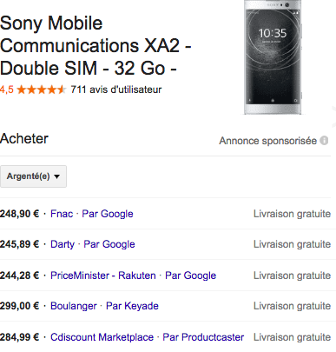

  - Classer, par ordre croissant, les produits issus de la recherche, en fonction de leur prix de vente. Reporter ce classement dans le tableau des prix de vente et calculer les écarts de prix pour chaque produit entre Orange et les concurrents.
Annexe 1 à compléter

Annexe 1 - L’analyse des prix pratiqué par Orange et ses concurrents

Enseigne | Prix de vente | Écart de prix en valeur  (par rapport à Orange) | Écart de prix en %  (par rapport à Orange)
PRICEMINISTER | 244,28 | -5,72 | -2,29
DARTY | 245,89 | -4,11 | -1,64
FNAC | 248,90 | -1,10 | -0,44
ORANGE | 250
CDISCOUNT | 284,99 | +34,99 | +14
BOULANGER | 299,00 | +49 | +19,6

  - Repérer l’enseigne qui propose le prix le plus intéressant à monsieur Cona.

L’enseigne qui propose le prix le plus intéressant est Price Minister avec un prix de 244,28 euros.

2.3 Indiquer quel autre élément que le prix de vente peut avoir un impact sur le prix final du produit.
Le coût de la livraison

Activité 3 - Proposer une offre de fidélisation

Finalement, monsieur Cona, prend connaissance de l’existence d’une offre de remboursement proposée par Orange destinée aux clients actuels et portant sur le smartphone Sony Xperia XA2. Réalisant qu’il peut bénéficier de cette offre car il dispose déjà d’un forfait mobile Orange, monsieur Cona se rend dans la boutique Orange près de chez lui. À la suite d’un test très concluant, il discute avec le vendeur de la boutique qui lui confirme l’existence de l’offre commerciale tout en lui précisant que cette offre n’est valable qu’en ligne. Monsieur Cona rentre chez lui pour faire son achat depuis son ordinateur connecté à internet.
Avant son achat en ligne sur la boutique, il a ressenti le besoin de disposer d’informations complémentaires et d’être rassuré. À cet effet, il a utilisé le chatbot destiné aux clients sur le site Orange. Celui-ci a conservé le numéro de monsieur Cona. Vous êtes en charge du traitement de l’appel de monsieur Cona qui souhaite être rappelé afin d’être informé et rassuré sur cette offre de remboursement.

3.1 Répondre aux interrogations de Monsieur Cona
Annexe 2 à compléter

Annexe 2 - L’entretien téléphonique avec monsieur Cona

Monsieur Cona : Bonjour, pouvez-vous me confirmer si mon Sony Xperia XA2 bénéficie de l’offre de remboursement de 100 euros ?
VOUS (le conseiller) : Bonjour Monsieur Cona, votre mobile bénéficie de l’offre de remboursement de 100 euros.
Monsieur Cona : Quelles sont les conditions requises pour prétendre à cette offre ?
VOUS : Si vous êtes titulaire d’un forfait mobile Orange ou d’une offre Orange Open (hors Mobicarte et Sosh) et si vous avez acheté chez Orange l’un des mobiles suivants (hors mobiles d’occasion) entre le 23/08/2018 et le 03/10/2018, ce qui est votre cas.
Monsieur Cona : Puis-je être remboursé si j’achète deux smartphones ?
VOUS : Nos offres sont limitées à 1 remboursement par mobile et par forfait mobile Orange ou Open, et à 5 remboursements par foyer (même nom, même adresse).
Monsieur Cona : Si je possède déjà une offre promotionnelle, puis-je l’utiliser ?
VOUS : Nos offres sont non cumulables avec toute autre offre concernant l’un de ces produits.
Monsieur Cona: Très bien, comment dois-je procéder ?
VOUS : La démarche est très simple. Vous complétez l’offre de remboursement uniquement en ligne.
Monsieur Cona : Je vous remercie. Je vais compléter le formulaire de l’offre de remboursement tout de suite.
VOUS : Nous vous remercions pour votre achat Orange et nous vous souhaitons une excellente journée.

3.2 Repérer le canal de de vente proposé à Monsieur Cona pour effectuer son achat et sa demande de remboursement.

En ligne (sur le site Orange) ou sur son application Orange téléchargée sur son smartphone.

Document 3 - Les offres de remboursement proposées par Orange

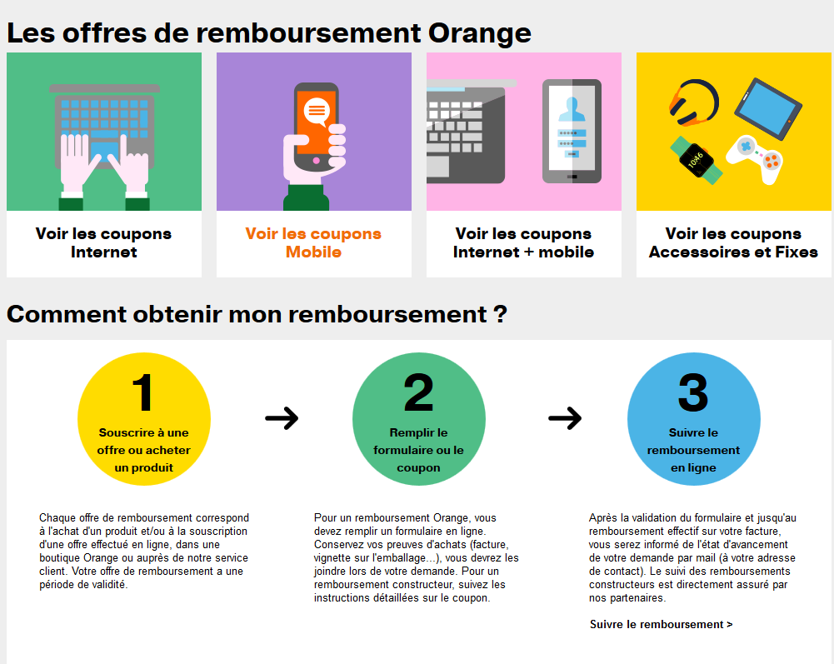

Document 4 - L’offre de remboursement différée « Mobile Orange »

Offre de remboursement différée « Mobile Orange »
Jusqu’à 100€ remboursés sur l’achat de votre mobile chez Orange
Offre valable pour un achat réalisé entre le 23 aout et le 3 octobre inclus
Formulaire à envoyer par internet avant le 03 novembre 2018 minuit.
Toute demande reçue par courrier ne sera pas prise en compte.

Conditions pour bénéficier de l'offre de remboursement
- Être titulaire d’un forfait mobile Orange ou d’une offre Orange Open (hors Mobicarte et Sosh)
- Avoir acheté chez Orange l’un des mobiles suivants (hors mobiles d’occasion) entre le 23/08/2018 et le 03/10/2018 :
30€ remboursés sur l’achat d’un Samsung Galaxy J3 2016, Sony Xperia XA2, d’un montant ≥ 31€
50€ remboursés sur l’achat d’un Orange Dive 73 ou d’un Kapsys Smartvision 2, d’un montant ≥ 51€
100€ remboursés sur l’achat d’un Sony Xperia XZ2 d’un montant ≥ 101€
Modalités de remboursement
- Offres différées de remboursement valables en France métropolitaine du 23/08/2018 au 03/10/2018, réservées aux particuliers. Offres limitées à 1 remboursement par mobile et par forfait mobile Orange ou Open, et à 5 remboursements par foyer (même nom, même adresse). Offres non cumulables avec toute autre offre concernant l’un de ces produits.
- Votre remboursement différé sur facture sous forme d’avoir interviendra à partir de votre 2ème ou 3ème facture après validation de votre demande. En cas de facture à zéro euro (0€), le remboursement débutera lorsque votre facture sera positive. Toute résiliation ou changement d’offre entraîne l’arrêt du remboursement.
Comment faire ma demande de remboursement
- Complétez les informations demandées ci-dessous
- Scannez ou photographiez vos 3 pièces justificatives
- Votre demande doit nous parvenir avant le 03/11/2018 minuit
Source : https://formulaires.odr.orange.fr/2232

Activité 4 - Rendre compte

Afin de rendre compte à monsieur Tudare, des compétences acquises pour fidéliser le client Orange.

4.1 Réaliser une présentation à l’aide du support de votre choix (word, powerpoint, canva, pow-toon, easel.ly, genial.ly, carte mentale…)

Mission 3 - Traiter et exploiter l’information à des fins de fidélisation

Activité 1 - Sélectionner des clients
Nous sommes le 30 septembre 2018, Vous revenez d’une formation interne sur la fidélisation mise en place par la société Dimélo, qui gère la plateforme Orange. Votre tuteur, monsieur Tudare, souhaite améliorer le service lors du déballage et l’installation de la Livebox. Pour ce faire, monsieur Tudare vous demande de sélectionner des clients afin de les inviter à une soirée VIP. Lors de celle-ci, ils seront conviés à témoigner de leur satisfaction concernant Orange et à figurer dans une capsule vidéo que vous réaliserez. Cette capsule vidéo a pour objet de valoriser l’image du service Client Orange. Lors de la soirée VIP, les clients sélectionnés et présents auront comme cadeau le dernier Samsung Galaxy Note 9 pour les remercier de leur participation.
À partir du document 1 :

1.1 Sélectionner les clients Orange détenteurs d’une Livebox depuis plus d’une année.
Annexe 1 à compléter.

Document 1 - Extraction des clients les plus actifs sur facebook Orange, titulaires de la LiveBox.
Nom | Email | Téléphone | Date d’ouverture de la ligne
Rolan | rolan.germaine@orange.fr | 0678654312 | 12/01/2018
Serault | serault.emeline@orange.fr | 0684312651 | 14/04/2018
Dupuy | dupuy.sophie@orange.fr | 0664567898 | 29/05/2019
Sauret | sauret.francoise@orange.fr | 0665412785 | 15/05/2017
Fumal | fumal.sev@orange.fr | 0763456790 | 23/08/2019
Tyroua | tyroua.noemie@orange.fr | 0684365192 | 16/07/2016
Sebanne | o.sebanne@orange.fr | 0711453277 | 09/07/2019
Sautren | sautren.beatrice@orange.fr | 0677433113 | 20/06/2018

Annexe 1 - Les clients sélectionnés
NOM | Email | Téléphone | Date d’ouverture de la ligne
Rolan | rolan.germaine@orange.fr | 0678654312 | 12/01/2018
Serault | serault.emeline@orange.fr | 0684312651 | 14/04/2018
Sauret | sauret.francoise@orange.fr | 0665412785 | 15/05/2017
Tyroua | tyroua.noemie@orange.fr | 0684365192 | 16/07/2016
Sautren | sautren.beatrice@orange.fr | 0677433113 | 20/06/2018

Afin d’informer les clients sélectionnés pour participer à la soirée VIP, vous proposez à votre tuteur d’utiliser l’email vidéo. Celui-ci n’est pour le moment pas convaincu par cet outil car il pense que le courriel est plus efficace.

À partir du document 2 :

  - Lister les avantages de l’émail vidéo.
- YouTube 2nd moteur de recherche
- La vidéo est le support le plus puissant
- Le taux de conversion est très important
- Le retour sur investissement est de 280%
- Peut créer le buzz
- Le média le plus partagé sur les réseaux sociaux

Document 2 - L’email vidéo se démocratise
Source : emailstrategie.com

Activité 2 - Valoriser l’offre produits par la réalisation d’une fiche produit vidéo

Suite à votre email vidéo, trois clients ont répondu favorablement pour participer à la soirée VIP. Vous les accueillez. Afin de préparer la capsule vidéo, vous présentez la fiche vidéo de la Livebox.

Vidéo 1 : https://www.youtube.com/watch?v=VPa79JKYs2Q

Document 3 - Fiche produit
Le terme de fiche produit désigne initialement un document papier produit par un fabricant et comportant tous les caractéristiques d’un produit considéré ainsi qu’éventuellement quelques illustrations visuelles sous forme de photo. Désormais, le terme de fiche produit est le plus souvent utilisé pour désigner l’ensemble organisé des caractéristiques et illustrations (photos, vidéos, plans, vues 360, etc.) relatives au produit se trouvant dans un fichier informatique structuré.
La nature des informations figurant dans une fiche produit peut varier selon la nature des produits :
– dimension
– poids
– caractéristiques techniques
– couleur
– taille
– visuels
Pour certains produits, une fiche peut comporter parfois plusieurs centaines d’éléments distincts.
Après l’élaboration de ses fiches produits par un fabricant, il s’agit de faire jouer un rôle clé aux structures et contenus dans la distribution des produits.. Les compétences communes sont notamment particulièrement importantes pour les distributeurs susceptibles de les utiliser dans le cadre de leurs catalogues e-commerce ou pour des catalogues papier. Un e-commerçant va notamment utiliser les informations figurant dans les fiches produits de ses fournisseurs pour organiser r la recherche produit sur son site et pour construire ses pages produit e-commerce. Elles contribuent également à rassurer et fidéliser la clientèle.
Source : Marketing.com

À partir de la vidéo 1 et du document 3 :
2.1 Comparer la fiche produit et la fiche produit vidéo.
Fiche produit sous format papier ou catalogue qui comporte les caractéristiques du produit et quelques photos.
La fiche produit vidéo est une description du produit sous format vidéo avec des avis sur le produit.

2.2 Expliquer l’intérêt pour Orange de réaliser une fiche produit vidéo plutôt qu’une fiche papier pour la Livebox.

Permet d’être plus accessible, valorise l’image de l’entreprise (outil numérique de fidélisation), booste les ventes… Pour rassurer et fidéliser la clientèle.

À partir du document 4 :

2.4 Repérer les étapes nécessaires pour créer une capsule vidéo.
Annexe 2 à compléter

2.5 Réaliser votre capsule à l’aide de votre smartphone ou de votre tablette.

Annexe 2 – Les étapes pour réaliser un mail vidéo

Document 4 - Créer une capsule vidéo

Activité 3 - Rendre compte

Afin de rendre compte à monsieur Tudare, des compétences acquises pour traiter et exploiter l’information à des fins de fidélisation.

4.1 Réaliser une présentation à l’aide du support de votre choix (word, powerpoint, canva, pow-toon, easel.ly, genial.ly, carte mentale, etc.)

Le Data Driven, également appelée Data Driven Marketing, se base sur une approche qui consiste à prendre des décisions stratégiques sur la base d'une analyse et d'une interprétation des données. L'approche Data Driven permet d'examiner et d'organiser la data dans le but de mieux cerner ses consommateurs et ses clients.

